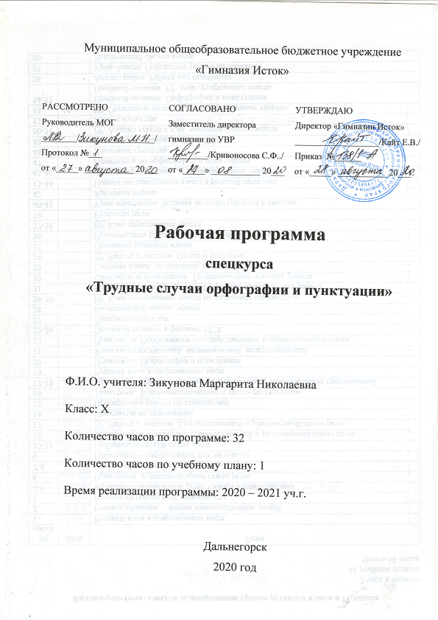
Рабочая программа
спецкурса
«Трудные случаи орфографии и пунктуации»
2020-2021 учебный год

1.ПОЯСНИТЕЛЬНАЯ ЗАПИСКА
Нормативные документы для составления рабочей программы:
- Федеральный Закон «Об образовании в Российской Федерации» (от 29.12.№273-ФЗ).
- приказ Министерства образования и науки РФ «Об утверждении ФГОС ООО» от 17 декабря 2010 г. №1897 (с изменениями и дополнениями).
- приказ Министерства образования и науки РФ «Об утверждении порядка организации и осуществления образовательной деятельности по основным общеобразовательным программам – образовательным программам начального общего, основного общего и среднего общего образования» от 30 августа 2013 года №1015.
- приказ Министерство образования и науки РФ «Об утверждении Федерального перечня учебников, рекомендуемых к использованию при реализации имеющих государственную аккредитацию образовательных программ начального общего, основного общего, среднего общего образования» от 31 марта 2014 г. №253 (с изменениями и дополнениями).

Рабочая программа спецкурса «Трудные случаи орфографии и пунктуации» предназначена для учащихся 10 класса МОБУ «Гимназия Исток» и рассчитана на 32 часа. Данный курс имеет практическую направленность и служит дополнением к основному курсу русского языка в 10 классе.
Программа направлена на реализацию педагогической идеи формирования у школьников умения учиться . Программа предполагает совершенствование умений и навыков, сформированных содержанием курса изучения русского языка в 5-11 классах, акцентируя внимание прежде всего на развитии умений и навыков выполнения заданий повышенной и высокой трудности.
Основной целью данного курса является качественная подготовка учащихся 10 класса по русскому языку, упорядочив процесс обучения путем алгоритмизации всех правил, орфографических, пунктуационных, речевых.

Задачи:
совершенствование языковой грамотности учащихся, формирование умения выполнять все виды языкового анализа;
дифференциация освоения алгоритмов выполнения тестовых и коммуникативных задач учащимися с разным уровнем языковой подготовки;
обучение старшеклассников осознанному выбору правильных ответов при выполнении тестовых заданий;
освоение стилистического многообразия и практического использования художественно-выразительных средств русского языка;
совершенствование лингвистической компетенции выпускников.

II. Планируемые результаты освоения программы

Личностные результаты
эмоциональность; умение осознавать и определять (называть) свои эмоции; эмпатия – умение осознавать и определятьэмоции других людей; сочувствовать другим людям, сопереживать; чувство прекрасного – умение чувствовать красоту и выразительность речи, стремиться к совершенствованию собственной речи; любовь и уважение к Отечеству, его языку, культуре; интерес к чтению, к ведению диалога с автором текста; потребность в чтении; интерес к письму, к созданию собственных текстов, к письменной форме общения; интерес к изучению языка; осознание ответственности за произнесённое и написанное слово.

Метапредметные результаты
Регулятивные УУД:
самостоятельно формулировать тему и цели урока; составлять план решения учебной проблемы совместно с учителем; работать по плану, сверяя свои действия с целью, корректировать свою деятельность; в диалоге с учителем вырабатывать критерии оценки и определять степень успешности своей работы и работы других в соответствии с этими критериями.
Познавательные УУД:
перерабатывать и преобразовывать информацию из одной формы в другую (составлять план, таблицу, схему); пользоваться словарями, справочниками; осуществлять анализ и синтез; устанавливать причинно-следственные связи; строить рассуждения;
Коммуникативные УУД:
адекватно использовать речевые средства для решения различных коммуникативных задач; владеть монологической и диалогической формами речи. высказывать и обосновывать свою точку зрения; слушать и слышать других, пытаться принимать иную точку зрения, быть готовым корректировать свою точку зрения; договариваться и приходить к общему решению в совместной деятельности; задавать вопросы.
III. Содержание программы
Знакомство с содержанием курса «Трудные случаи орфографии и пунктуации». 1ч.
Культура речи. 2 ч.
Что такое хорошая речь?
Какие нормы языка существуют?
Основные нормы современного литературного произношения и ударения в русском языке. 4 ч.
Основные нормы литературного произношения: произношение безударных гласных звуков, согласных, сочетаний согласных.
Особенности произношения иноязычных слов, а также русских имен и отчеств.
Исторические изменения в произношении и ударении.
Допустимые варианты произношения и ударения.
Лексика. Лексические нормы 7 ч.
Основные понятия морфемики и словообразования.
Состав слова. Морфемы корневые и аффиксальные. Основа слова. Основы производные и непроизводные.
Морфемный разбор слова.
Словообразование. Морфологические способы словообразования. Понятие словообразовательной цепочки.
Неморфологические способы словообразования.
Словообразовательный разбор.
Основные способы формообразования в современном русском языке.
Синонимы. Антонимы. Омонимы. Паронимы. Фразеологические обороты
Морфология и орфография 9 ч.
Обобщающее повторение частей речи.
Трудные вопросы правописания окончаний и суффиксов разных частей речи.
Обобщающее повторение орфографических норм.

Синтаксис 10 ч.
Речь, функциональные стили речи.
Язык и речь. Основные требования к речи.
Текст, его строение. Типы речи.
Виды преобразования текста.
Функциональные стили речи.
IV. Тематическое планирование
№ п/п | Разделы | Кол-во часов | Практическая часть
№ п/п | Разделы | Кол-во часов | Кол-во тренировочных тестов | Проекты
1 | Культура речи. | 2
2 | Основные нормы современного литературного произношения и ударения в русском языке. | 4 | 1
3 | Лексика. Лексические нормы | 7 | 2
4 | Морфология и орфография | 9 | 3
5 | Синтаксис . | 10 | 4
 | ИТОГО | 32 | 10 | 1

